Как капиталистические США управляют капиталистической Украиной
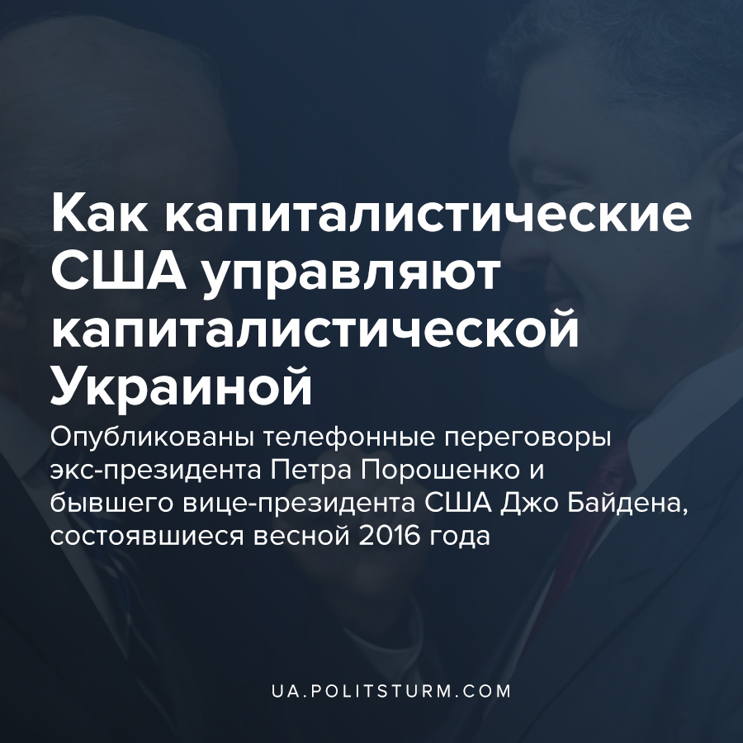

Оригинальная статья
2020-05-22
4 мин. на чтение

19 мая нардеп Андрей Деркач опубликовал аудиокомпромат на президента Петра Порошенко и куратора Украины в США — вице-президента Джо Байдена — их телефонные переговоры весной 2016 года.
На пленках Байден отдает распоряжения Порошенко, который, в свою очередь, согласовывает с вице-президентом США все ключевые назначения в стране — генпрокурора и премьер-министра и отчитывается о проделанной работе.
Больше всего украинцев шокировало, как Порошенко хвастался Байдену 100%-м повышением коммунальных тарифов, вместо 75%-го, как того требовал МВФ.
«В последние три недели мы продемонстрировали значительный прогресс в сфере реформ. Мы проголосовали за 100% тарифы, несмотря на то, что МВФ ожидал только на 75%«, — говорит президент на аудио.
Дальше Порошенко говорит, что «мы запустили реформу по ценам на лекарства, сняв все препятствия«. «Я согласен«, — отвечает ему Байден.

Ошибка при загрузке изображения

Ошибка при загрузке изображения
Стало известно, что Байден давил на Порошенко по поводу Генерального прокурора Украины Виктора Шокина. Его снятие было личным обязательством президента Украины перед Байденом. Причем оно не имело никаких правовых оснований. Главная причина — расследования Шокиным коррупционных схем сына Байдена Хантера в деле украинской газодобывающей компании Burisma. Именно Порошенко заставил Шокина написать заявление об увольнении по требованию американцев.
«Несмотря на отсутствие каких-либо обвинений в коррупции и данных относительно его каких-либо неправомерных действий, я специально попросил его уйти в отставку… Это второй шаг по соблюдению обязательств (перед США — Ред.), которые я взял на себя«.

Ошибка при загрузке изображения
Далее, из пленок следует, что по приказу Байдена Порошенко организовал провал голосования за отставку премьера Яценюка 16 февраля 2016 года. Известно, что Порошенко хотел снять Яценюка, однако Байден, как следует из записи, запретил это делать.
«Я лично заблокировал отставку правительства Яценюка, потому что я вам это пообещал. Только поэтому«, — заявил Порошенко Байдену.
Также, Порошенко сокрушался по поводу того, что партия “Самопомощь”, вышли из коалиции и блокирует назначение нового премьер-министра в лице министра финансов Наталью Яресько. Поэтому Порошенко просил американцев надавить на «Самопомощь», которой «партнеры из США предоставили гранты” и оказывали “значительную финансовую поддержку«.
«У нас нет 226 голосов для поддержки Яресько. Насколько я понимаю, наши американские партнеры и друзья имеют значительное влияние на лидеров «Самопомощи», и я просил Павла позвонить Тори и связаться с послом для возможного увеличения давления и поддержки кандидатуры Яресько «Самопомощью»«, — просит Байдена Порошенко.
За несколько дней до увольнения Виктора Шокина — в марте 2016 года — у Байдена и Порошенко состоялся разговор, в котором президент впервые упомянул персону Юрия Луценко в качестве кандидата на должность генпрокурора. И дал понять, что если Луценко в США не понравится, то из списка претендентов его вычеркнут.
«Одним из возможных кандидатов на эту должность был лидер моей фракции Луценко, который является публичной персоной. Но если вы считаете, что политически мотивированная личность не совсем подходит, по вашему мнению, я отзову свое предложение. Никто не знает, что я собираюсь предложить Луценко. В этой ситуации я исключу всех политически мотивированных кандидатов с этого процесса«, — сказал Порошенко Байдену.
А в мае 2016 года Порошенко пообещал, что выведет новоназначенного генпрокурора Луценко на контакт с посольством США, а также попросил американцев выделить новому шефу ГПУ «смотрящего» от посольства США или другой страны.
«Я срочно пригласил Луценко и сказал, что он должен связаться с вашим посольством. Я буду доволен, если у него будет конкретный человек или из Вашингтона, или из другой страны«, — заявил Порошенко.

Ошибка при загрузке изображения
Интересно, что национализацию «Приватбанка» в Украине тоже запустили американцы. За месяц до начала этого процесса Байден звонил Порошенко и у них состоялся еще один разговор:
«Все, что можно будет сделать, чтобы осуществить давление на Приватбанк относительно закрытия вопроса, чтобы получить следующий транш от МВФ, — я бы со всем уважением рекомендовал бы как критически важное для вашей экономики и физической безопасности. Я знаю, что сложно. Коломойский — заноза в заднице и проблема для всех. Но это действительно критически важно«, — заявляет Байден Порошенко.

Ошибка при загрузке изображения

Ошибка при загрузке изображения
В итоге офис генпрокурора Украины возбудил уголовное дело о госизмене против Петра Порошенко.
Всплывшие аудиозаписи наглядно показывают, что суверенитет, за который так трясется в своей пропаганде правящий в Украине класс капиталистов, является фиговым листом. Стараниями олигархов и их обслуги страна превратилась в рынок сбыта для передовых капиталистических государств, в источник дешевой рабочей силы и природных ресурсов.
Будучи объективно более слабым и менее влиятельным в сравнении с капиталистами из других государства, наш правящий класс желает сохранить в своих руках власть, возможность ограблять миллионы украинцев и получать прибыль. Именно потому он идёт на уступки и выполняет требования представителей зарубежного капитала, действует с учетом их интересов и делится с ними полученной прибылью, т.е. попадает к ним в экономическую и политическую зависимость.
Потому и не стоит удивляться, что такие капиталистические государства, как США, Германия, Франция, Россия и другие, определяли и определяют политику зависимой капиталистической Украины, в т.ч. и назначение/увольнение должностных лиц.
Опять же, главной жертвой этого является рабочий класс, за счет разграбления которого обогащаются капиталисты (украинские и зарубежные). Повышение тарифов на коммунальные услуги, которыми на записи хвалился Порошенко, лишь один из инструментов этого ограбления.
Рабочие Украины прекрасно помнят политический лозунг и принцип украинской современной самоидентичности “Армия! Язык! Вера!”, который провозгласили капиталисты, в первую очередь крупный олигарх и тогдашний президент Порошенко. Но это лишь очередная ширма, которая призвана была замылить глаза рабочим, отвлечь их внимание от экономических проблем, скрыть действительную сущность политической власти олигархов и их интересы, а именно:
“Грабеж. Воровство. Эксплуатация.”

Источники:
- https://youtu.be/CoksG_7k4xo
- https://strana.ua/news/268182-audiozapisi-poroshenko-i-bajdena-7-hlavnykh-voprosov-k-plenkam-derkacha.html
- https://strana.ua/news/268104-bajden-i-poroshenko-stenohramma-vsekh-zapisej-video-i-tekst.html
- https://112.ua/politika/opublikovany-zapisi-razgovorov-kak-kerri-i-bayden-prikazali-poroshenko-uvolit-shokina-536519.html

Оригинальная статья

